ООО "ИТЛ ЭКСПЕРТ"
______________________________________________

ООО "Инженерно-техническая лаборатория Эксперт" (ООО "ИТЛ Эксперт")
г. Дзержинск, Нижегородская область, проспект Ленина, д. 89, помещение Р1 (1 этаж)

Телефон: (8313) 25-14-99
Офис сотовый: 8-920-071-22-10, 8-902-682-27-16
e-mail: elenakir@bk.ru
expertzashita@yandex.ru
Сайт: http://www.attestacia2010.ru/

ПЕРЕЧЕНЬ УСЛУГ ООО "ИТЛ ЭКСПЕРТ":

- обучение: по охране труда, пожарной безопасности (ПТМ), электробезопасности, оказание первой помощи, ГОиЧС, промбезопасности и др.;

- специальная оценка условий труда (СОУТ);

- оценка профессиональных рисков;

- производственный контроль опасных и вредных производственных факторов на рабочих местах;

- консалтинговые услуги по охране труда (аудит по охране труда);

- консультации по вопросам охраны труда;

- журналы по охране труда (вводный по охране труда, на рабочем месте по охране труда и др.).
____________________________________________________________________________

АРЕНДА

- Учебно-тренировочный полигон АЛЬПИНИСТ 2-0 с СИЗ и САС:
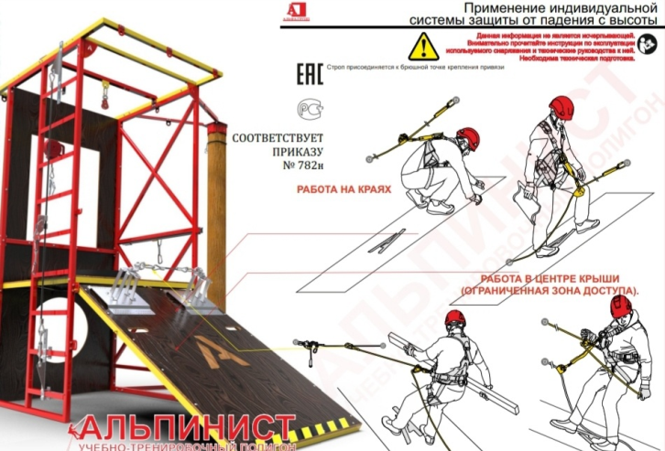

- Тренажер-манекен взрослого пострадавшего с выносным электронным контроллером, табло для отработки приемов сердечно-легочной и мозговой реанимации Максим III-01 с имитаторами ранений:
